MC900300898[1]

**仁保「名所」写真コンテスト**

仁保の名所や風景を広く紹介し、交流を促進するために、作品を募集します。

**【応募規定】**

1. 白黒又はカラープリント四つ切、ワイド四つ切、２Ｌの大きさで、縦横は問いません。デジタルカメラによる撮影可（但し、加工は不可）
2. 応募点数に制限はありませんが、応募作品は返却しません。
3. 応募作品には，１点ごとに応募票を貼付してください。
4. 応募作品は、撮影場所が山口市仁保地域で、自作、未発表のものに限ります。
5. 応募作品は、仁保大農業まつり、道の駅などで写真を展示します。
6. 被写体に人物がある場合、必ず本人の承諾を得て応募してください。

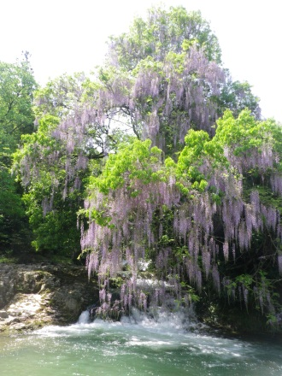**【締め切り】**

平成２４年１０月５日（金）必着

**【応募先・問い合わせ先】**

仁保地域開発協議会（山口市仁保地域交流センター内）

〒７５３－０３０２　山口市仁保中郷１０４１番地

TEL＆FAX ０８３－９２９－０１２５

**【主催】**

仁保地域開発協議会・仁保むらづくり推進協議会・仁保地域交流センター活動推進委員会

**【後援】**

山口市・（財）山口観光コンベンション協会

**【協賛】**

道の駅「仁保の郷」・カメラのキタムラ

**【審査員】**

写真家栗林和彦氏・仁保自治会長・仁保むらづくり推進協議会長・仁保地域交流センター所長

**【賞】**

最優秀賞１点・優秀賞２点・入選・１０点（※入賞者には賞状と副賞を贈呈いたします。）

**【発表】**

平成２４年１１月４日（日）の「仁保大農業まつり」にて発表します。

**【その他】**

応募された作品は、仁保地域開発協議会が自由に使用できるものとし、ポスター、パンフレット、ホームページ等広報資材に活用させていただきます。本応募に伴う個人情報については、本募集に関する目的以外には使用しません。

切り取り線

|  |  |  |  |
| --- | --- | --- | --- |
| **仁保「名所」写真コンテスト応募票** | | | |
| **題名** |  | | |
|  |  | | |
| **住所** | **〒　　　－** | | |
| **電話番号** | **（　　　　　　）　　　　　－** | | |
| **撮影場所** |  | **撮影年月** | **年　　月** |